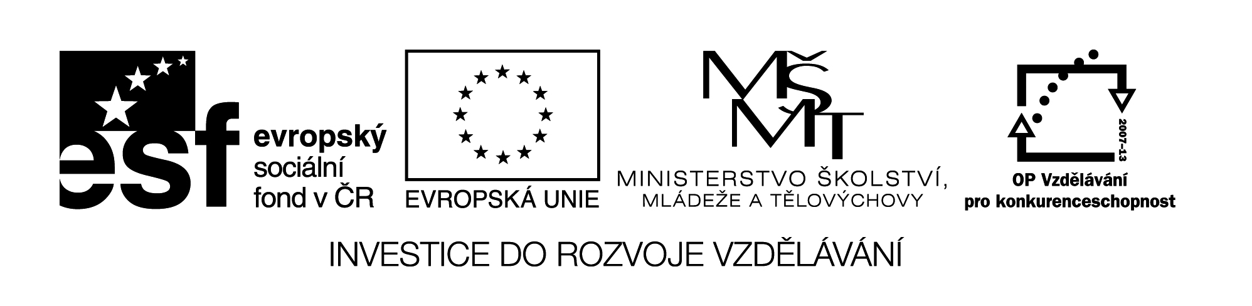
III/2 Inovace a zkvalitnění výuky  prostřednictvím ICT | VY_32_17_06
Název vzdělávacího materiálu | Jazyk a jazyková komunikace  Český jazyk – Předložky
Jméno autora | Mgr. Jaroslava Janusová
Anotace | Český jazyk pro 3. ročník  Předložky
Očekávaný výstup vzhledem k RVP | - plynule čte texty přiměřeného obsahu  - pečlivě vyslovuje  - píše správné tvary písmen  - píše správně po stránce obsahové i  formální
Rozvíjené klíčové kompetence | Kompetence k učení – uvádí věci do souvislostí  Kompetence k řešení problémů – využívá získané vědomosti a dovednosti  Kompetence komunikativní – vyjadřuje se výstižně v písemném projevu
Průřezové téma | OSV - prohlubuje vztah mezi verbální a neverbální složkou komunikace a rozšiřuje aplikace jazyka  - zdokonaluje dovednosti týkajících se spolupráce a komunikace v týmu
Časový harmonogram | 35 min.
Použitá literatura a zdroje  Pomůcky a prostředky | Pracovní list  Interaktivní tabule
Datum | Březen 2013

Registrační čísloCZ.1.07/1.4.00/21.1257

Popis činnosti

- Žákům připomeneme pravidla psaní přeložek. V úkolu č. 1 spojují podstatná jména s danou předložkou ve správném tvaru.
- V odpovědích na otázky v úkolu č. 2 používají žáci předložky ve spojení s podstatnými jmény.
- Cílem úkolu č. 3 je rozdělit text na jednotlivá slova, označit předložky a větu opsat správně.
- Úkolem č. 4 je doplnění vhodných předložek do vět.
- Pracovní list můžeme použít jako samostatnou práci při ověřování znalostí učiva. Lze také pracovat na interaktivní tabuli.

1. Spoj slova s předložkami a napiš je ve správném tvaru.

chlapec

_o______________________________

pro____________________________

s ______________________________

_bez____________________________

židle

_na_______________________________

_pod______________________________

_pro______________________________

dům
__v________________________________

__za_______________________________

__do_______________________________

__s________________________________

2. Odpověz na otázky, předložky označ barevně.

Od koho jsi dostal dárek? ____________________________________

Ke komu pojedeš v sobotu? ____________________________________

Kam si uklízíš své oblečení? ____________________________________

Kde sedí rodina při obědě? ____________________________________

Z čeho míváš největší radost? ___________________________________

3. Rozděl text na slova a předložky podtrhni. Věty potom správně napiš.

Zasvítáníšeldědadolesanahouby.

___________________________________________________________

Vdomkuulesabydlímyslivecsepsem.

___________________________________________________________

PetrsPavlempřiběhlidoškolynaposledníchvíli.

___________________________________________________________

4. Doplň do vět vhodnou předložku.

Pes ležel ________ stolem. ______ stole ležela kniha. Lávka vede _________ potok. Přijdu _____ tebe ráno. Neodcházej ______ mě! Sýry a jogurty se vyrábí ______ mléka. Čápi létali ______ rybníkem. V neděli pojedu ____ tetě a _____ strýčkovi.

